22.09.2019 Informed

RUS Greenhous
Informed
Еженедельный дайджест рынка зеленых домов, зеленых технологий, зеленой продукции, светотехники, энергетики

Шкаф ШОИ-1 против РАКА.
РАК продукт технологического беспредела- отсутствия технологии выращивания человека

Районная больница им. Боткина
г. Орел
Генеральный план развития районной больницы
им. Боткина на период до 2520г.
Человеководство в г. Орле, обеспечивающее продолжительность жизни орловцев в фенофазе
0-50 и 50-100 лет.
Орловское медицинское чудо

Шарупич С.В., Генеральный директор ООО «ЦК»,
Шарупич П.В., Генеральный директор ООО «Патент»,
Шарупич Т.С., Зам. генерального директора ООО «Патент»,
Шарупич В.П., директор института НИПИ «Градоагроэкопром
Институт НИПИ «Градоагроэкопром» консорциума «Патент-ЦК»

Содержание

1. Смертность от онкологических заболеваний в России может вырасти на 20-30% 4
1.1 В России будет резкий скачок смертности 4
1.2 РАК продукт технологического беспредела человека - отсутствия технологии выращивания человека 4
1.3 Лекарственный кризис через призму технологии выращивания человека, человеководства 13
1.4 Мы зачастую не знаем, чем лечим пациентов 14
1.5 Чем плохи дженерики? 14
1.6 В России нет фармпроизводителей с репутацией 15
1.7 Если у вас нет парашюта, выбирайте альтернативные методы спасения 15
1.8 Запасы «Цитозара» 15
1.9 Выход из ситуации 16
1.10 Что произойдет с пациентами в ближайшее время? 16
1.11 Российские врачи - об ошибках, нехватке лекарств и играх со смертностью 16
1.12 Какие заболевания мы не сможем лечить вообще? 16
1.13 Не пропустить начало. Необходимость ранней диагностики онкологических заболеваний 16
1.14 Это мы делаем? Бактерии смерти. Способствуют ли антибиотики возникновению рака кишечника? 17
1.15 Смертность от каких онкозаболеваний реально снизить в нашей стране? 17
1.16 ВИЧ и онкология 18
1.17 Новые препараты стоят миллионы рублей, а не сотни тысяч, как их предшественники 18
2. Геннадий Онищенко оценил вероятность скачка смертности от рака в России 19
3. Против скачка смертности от рака в России выступает шкаф ШОИ-1 19
3.1 Общие замечания 19
3.2 Варианты происхождения «компостировать мозги» 26
3.2.1 Общие замечания 26
3.2.2 Варианты этимологического происхождения 26
3.2.2.1 Вариант 1 26
3.2.2.2 Вариант 2. Биологический 26
3.3 Метод и инженерное устройство борьбы против бактерий смерти и их компоста, компостирования мозга, рака головного мозга 27
4. Районная больница им. Боткина. г. Орел. Генеральный план развития районной больницы им. Боткина на период до 2520г. Человеководство в г. Орле, обеспечивающее продолжительность жизни орловцев в фенофазе 0-50 и 50-100 лет. 28
Орловское медицинское чудо 28
4.1 Общие положения 28
4.2 Генеральный план развития районной больницы им. Боткина на период до 2520 года 29
4.3 Показатели Генерального плана развития районной больницы им. Боткина к 2520 году 29
5 Шкафы ШОИ-1 - живые строительные панели 30
5.1 Жилищная франшиза на 50 лет 30
5.2 Экономика шкафов ШОИ-1 - живых строительные панелей 31
5.3 Проектирование, производство, строительство, обучение, сервисное обслуживание шкафов ШОИ-1 - живых строительных панелей 32
Выводы 32

1. Смертность от онкологических заболеваний в России может вырасти на 20-30%
https://news.mail.ru/society/38754253/

1.1 В России будет резкий скачок смертности

Директор Института гематологии центра имени Рогачева Алексей Масчан - о дефиците онкопрепаратов, его последствиях и опухолях, с которыми медицина научилась справляться.
Если в России не изменятся правила закупки лекарств, то через два года смертность от онкологических заболеваний может вырасти на 20−30%.
Причем речь идет не только о дорогостоящих препаратах для лечения лимфобластного и миелобластного лейкозов, но и простейших средствах, применяемых в сопроводительной терапии.
Об этом в интервью «Известиям» рассказал директор Института гематологии, иммунологии и клеточных технологий ННПЦ ДГОИ имени Дмитрия Рогачева, д.м.н., профессор Алексей Масчан.
Он также сообщил, что для ранней диагностики рака кишечника у взрослых эффективна колоноскопия только под наркозом, однако в ОМС она не входит.

1.2 РАК продукт технологического беспредела человека - отсутствия технологии выращивания человека

Разговоры директоров онкологических институтов, центров, Российской Академии медицинских наук о лекарственном кризисе, отсутствии финансирования, дефиците онкопрепаратов и опухолях, с которыми медицина научилась справляться, остаются по-прежнему не более чем разговоры.
Это приводит к тому, что появился пакет Приказов Минздрава РФ и Российской академии медицинских наук, в частности, от 28 февраля 2003 г. N 69/22 "О внесении изменений и дополнений в приказ Минздрава России и РАМН от 20.02.2002 N 50/14" (утратил силу), имеющий Приложение N 2. Перечень учреждений, подведомственных Министерству здравоохранения РФ и Российской академии медицинских наук, оказывающих дорогостоящие виды медицинской помощи гражданам РФ за счет средств Федерального бюджета.
Прилжение N 2
к приказу Минздрава РФ и РАМН
от 28 февраля 2003 г. N 69/22
Перечень
учреждений, подведомственных Министерству здравоохранения Российской Федерации и Российской академии медицинских наук, оказывающих дорогостоящие виды медицинской помощи гражданам Российской Федерации за счет средств Федерального бюджета
NN п/п | Наименование учреждений | Виды медицинской помощи
I. Учреждения, подведомственные Минздраву России

1.1. Государственное учреждение "Российский научный центр рентгенорадиологии Министерства здравоохранения Российской Федерации", г.Москва* |  | Раздел I. Хирургические виды медицинской помощи:  Абдоминальная хирургия.  Онкология.  Урология.  Торакальная хирургия.  Раздел II. Терапевтические виды медицинской помощи (по профилю деятельности)
1.2. Московский научно-исследовательский институт педиатрии и детской хирургии Министерства здравоохранения Российской Федерации, г.Москва |  | Раздел I. Хирургические виды медицинской помощи:  Абдоминальная хирургия.  Сердечно-сосудистая хирургия.  Торакальная хирургия.  Урология.  Нейрохирургия.  Травматология.  Прочие виды хирургической помощи. Кохлеарная имплантация. Онкология.  Раздел III. Педиатрия (терапевтическое лечение) (по профилю деятельности).  Лечение детей с резистентным нефротическим синдромом, подтвержденным морфологически.  Раздел V. Прочие (по профилю деятельности).
1.3. Московский научно-исследовательский онкологический институт им.П.А.Герцена Министерства здравоохранения Российской Федерации, г.Москва |  | Раздел I. Хирургические виды медицинской помощи:  Онкология.
1.4. Федеральное государственное учреждение науки и здравоохранения "Московский научно-исследовательский институт глазных болезней им.Гельмгольца Министерства здравоохранения Российской Федерации (Некоммерческая организация)", г.Москва* |  | Раздел I. Хирургические виды медицинской помощи:  Офтальмология.  Раздел II. Терапевтические виды медицинской помощи (по профилю деятельности).
1.5. Государственное учреждение "Государственный научный центр колопроктологии Министерства здравоохранения Российской Федерации", г.Москва |  | Раздел I. Хирургические виды медицинской помощи:  Абдоминальная хирургия.  Онкология.
1.6. Государственное учреждение "Научно-исследовательский институт урологии Министерства здравоохранения Российской Федерации", г.Москва* |  | Раздел I. Хирургические виды медицинской помощи:  Урология.  Онкология.  Трансплантация.  Раздел V. Прочие (по профилю деятельности).
1.7. Государственное учреждение "Российский научно-исследовательский институт геронтологии Министерства здравоохранения Российской Федерации", г.Москва |  | Раздел I. Хирургические виды медицинской помощи:  Абдоминальная хирургия.  Раздел II. Терапевтические виды медицинской помощи (по профилю деятельности).
1.8. Государственное учреждение "Центральный научно-исследовательский институт стоматологии Министерства здравоохранения Российской Федерации", г.Москва* |  | Раздел I. Хирургические виды медицинской помощи:  Челюстно-лицевая хирургия.
1.9. Государственное учреждение науки "Центральный научно-исследовательский институт травматологии и ортопедии им.Н.Н.Приорова Министерства здравоохранения Российской Федерации", г.Москва* |  | Раздел I. Хирургические виды медицинской помощи:  Нейрохирургия.  Травматология, ортопедия.  Онкология.
1.10. Государственное учреждение "Научно-исследовательский институт трансплантологии и искусственных органов Министерства здравоохранения Российской Федерации", г.Москва |  | Раздел I. Хирургические виды медицинской помощи:  Сердечно-сосудистая хирургия.  Трансплантация.  Раздел V. Прочие (по профилю деятельности)
1.11. Государственное учреждение "Российский кардиологический научно-производственный комплекс Министерства здравоохранения Российской Федерации", г.Москва |  | Раздел I. Хирургические виды медицинской помощи:  Сердечно-сосудистая хирургия.  Раздел II. Терапевтические виды медицинской помощи (по профилю деятельности)  Раздел V. Прочие:  Лечение больных с терминальной стадией хронической почечной недостаточности (аппаратный гемодиализ и перитонеальный диализ).
1.12. Государственное учреждение "Центральный кожно-венерологический научно-исследовательский институт Министерства здравоохранения Российской Федерации", г.Москва* |  | Раздел V. Прочие:  Лечение хронических дерматологических заболеваний.
1.13. Государственное учреждение "Государственный научно-исследовательский центр профилактической медицины Министерства здравоохранения Российской Федерации", г.Москва |  | Раздел I. Хирургические виды медицинской помощи:  Сердечно-сосудистая хирургия.  Раздел II. Терапевтические виды медицинской помощи (по профилю деятельности).
1.14. Государственное учреждение "Ивановский научно-исследовательский институт материнства и детства им.В.Н.Городкова Министерства здравоохранения Российской Федерации", г.Иваново |  | Раздел I. Хирургические виды медицинской помощи:  Урология.  Раздел III. Педиатрия (терапевтическое лечение) (по профилю деятельности).  Раздел IV. Акушерство и гинекология.
1.15. Российский научный центр "Восстановительная травматология и ортопедия" им.акад.Г.А.Илизарова Министерства здравоохранения Российской Федерации, г.Курган* |  | Раздел I. Хирургические виды медицинской помощи:  Травматология, ортопедия.  Онкология.  Раздел II. Терапевтические виды медицинской помощи:  Лечение больных системной красной волчанкой и системными формами ревматоидных артритов.
1.16. Государственное федеральное учреждение "Саратовский научно-исследовательский институт травматологии и ортопедии Министерства здравоохранения Российской Федерации", г.Саратов* |  | Раздел I. Хирургические виды медицинской помощи:  Нейрохирургия.  Травматология, ортопедия.
1.17. Саратовский государственный медицинский университет Министерства здравоохранения Российской Федерации, г.Саратов* |  | Раздел I. Хирургические виды медицинской помощи:  Абдоминальная хирургия.  Торакальная хирургия.  Урология.  Офтальмология.  Челюстно-лицевая хирургия.  Травматология, ортопедия.  Онкология.  Прочие хирургические виды медицинской помощи.  Раздел II. Терапевтические виды медицинской помощи.  (по профилю деятельности).  Раздел III. Педиатрия (терапевтическое лечение)  (по профилю деятельности)
1.18. Государственное учреждение "Новосибирский научно-исследовательский институт патологии кровообращения им.академика Е.Н.Мешалкина Министерства здравоохранения Российской Федерации", г.Новосибирск* |  | Раздел I. Хирургические виды медицинской помощи:  Сердечно-сосудистая хирургия.  Трансплантация.  Раздел II. Терапевтические виды медицинской помощи  (по профилю деятельности).  Раздел III. Педиатрия (терапевтическое лечение)  (по профилю деятельности).
1.19. Государственное учреждение "Новосибирский научно-исследовательский институт травматологии и ортопедии Министерства здравоохранения Российской Федерации", г.Новосибирск* |  | Раздел I. Хирургические виды медицинской помощи:  Нейрохирургия.  Травматология, ортопедия.  Онкология.
1.20. Государственное учреждение науки "Уральский научно-исследовательский институт травматологии и ортопедии им.В.Д.Чаклина Министерства здравоохранения Российской Федерации", г.Екатеринбург* |  | Раздел I. Хирургические виды медицинской помощи:  Нейрохирургия.  Травматология, ортопедия.  Онкология.
1.21. Государственное учреждение "Уральский научно-исследовательский институт фтизиопульмонологии Министерства здравоохранения Российской Федерации", г.Екатеринбург |  | Раздел I. Хирургические виды медицинской помощи:  Торакальная хирургия.  Нейрохирургия.  Урология.  Травматология, ортопедия.
1.22. Государственное учреждение "Кировский научно-исследовательский институт гематологии и переливания крови Министерства здравоохранения Российской Федерации", г.Киров |  | Раздел I. Хирургические виды медицинской помощи:  Трансплантация.  Раздел II. Терапевтические виды медицинской помощи (по профилю деятельности).
1.23. Государственное учреждение "Нижегородский научно-исследовательский институт травматологии и ортопедии Министерства здравоохранения Российской Федерации", г.Нижний Новгород* |  | Раздел I. Хирургические виды медицинской помощи:  Нейрохирургия.  Травматология, ортопедия.  Челюстно-лицевая хирургия.  Онкология.  Раздел II. Терапевтические виды медицинской помощи (по профилю деятельности).  Раздел V. Прочие (по профилю деятельности).
1.24. Федеральное государственное учреждение "Ростовский научно-исследовательский институт акушерства и педиатрии Министерства здравоохранения Российской Федерации", г.Ростов-на-Дону |  | Раздел I. Хирургические виды медицинской помощи:  Урология.  Раздел III. Педиатрия (терапевтическое лечение) (по профилю деятельности).  Раздел IV. Акушерство и гинекология.
1.25. Федеральное государственное учреждение "Ростовский научно-исследовательский онкологический институт Министерства здравоохранения Российской Федерации", г.Ростов-на-Дону* |  | Раздел I. Хирургические виды медицинской помощи:  Онкология.  Раздел II. Терапевтические виды медицинской помощи (по профилю деятельности).
1.26. Ростовский государственный медицинский университет Министерства здравоохранения Российской Федерации, г.Ростов-на-Дону* |  | Раздел I. Хирургические виды медицинской помощи:  Абдоминальная хирургия.  Сердечно-сосудистая хирургия.  Урология.  Нейрохирургия.  Онкология.
Раздел II. Терапевтические виды медицинской помощи (по профилю деятельности).
Раздел III. Педиатрия (терапевтическое лечение)
(по профилю деятельности)
1.27. Государственное учреждение "Санкт-Петербургский научно-исследовательский институт фтизиопульмонологии Министерства здравоохранения Российской Федерации", г.Санкт-Петербург |  | Раздел I. Хирургические виды медицинской помощи:  Торакальная хирургия.  Травматология, ортопедия.  Нейрохирургия.  Урология.
1.28. Государственное учреждение "Научно-исследовательский институт кардиологии Министерства здравоохранения Российской Федерации", г.Санкт-Петербург* |  | Раздел I. Хирургические виды медицинской помощи:  Сердечно-сосудистая хирургия.  Раздел II. Терапевтические виды медицинской помощи (по профилю деятельности)
1.29. Государственное учреждение "Российский ордена Трудового Красного Знамени, ордена Дружбы народов научно-исследовательский институт гематологии и трансфузиологии Министерства здравоохранения Российской Федерации", г.Санкт-Петербург |  | Раздел I. Хирургические виды медицинской помощи:  Онкология.  Трансплантация.  Раздел II. Терапевтические виды медицинской помощи (по профилю деятельности).
1.30. Государственное учреждение "Российский ордена Трудового Красного Знамени научно-исследовательский институт травматологии и ортопедии им.Р.Р.Вредена Министерства здравоохранения Российской Федерации", г.Санкт-Петербург |  | Раздел I. Хирургические виды медицинской помощи:  Нейрохирургия.  Травматология, ортопедия.  Онкология.
1.31. Государственное учреждение "Научно-исследовательский детский ортопедический институт им.Г.И.Турнера Министерства здравоохранения Российской Федерации", г.Санкт-Петербург |  | Раздел I. Хирургические виды медицинской помощи:  Нейрохирургия.  Травматология, ортопедия.  Онкология.
1.32.Государственное учреждение "Российский научно-исследовательский нейрохирургический институт им.проф. А.Л.Поленова Министерства здравоохранения Российской Федерации", г.Санкт-Петербург* |  | Раздел I. Хирургические виды медицинской помощи:  Нейрохирургия.  Онкология.
1.33. Государственное учреждение "Центральный научно-исследовательский рентгенорадиологический институт Министерства здравоохранения Российской Федерации", г.Санкт-Петербург |  | Раздел I. Хирургические виды медицинской помощи:  Абдоминальная хирургия.  Онкология.  Трансплантация.  Раздел II. Терапевтические виды медицинской помощи (по профилю деятельности).  Раздел V. Прочие (по профилю деятельности).
1.34. Государственное учреждение науки "Научно-исследовательский институт онкологии им.проф. Н.Н. Петрова Министерства здравоохранения Российской Федерации", г.Санкт-Петербург |  | Раздел I. Хирургические виды медицинской помощи:  Онкология.  Трансплантация.
1.35. Государственное учреждение "Санкт-Петербургский научно-исследовательский институт уха, горла, носа и речи Министерства здравоохранения Российской Федерации", г.Санкт-Петербург* |  | Раздел I. Хирургические виды медицинской помощи:  Прочие хирургические виды медицинской помощи.
1.36. Государственное образовательное учреждение высшего профессионального образования "Московская медицинская академия им.И.М. Сеченова Министерства здравоохранения Российской Федерации", г.Москва* |  | Раздел I. Хирургические виды медицинской помощи:  Абдоминальная хирургия.  Сердечно-сосудистая хирургия.  Торакальная хирургия.  Урология.  Челюстно-лицевая хирургия.  Нейрохирургия.  Трансплантация.  Прочие хирургические виды медицинской помощи.  Раздел II. Терапевтические виды медицинской помощи (по профилю деятельности).  Раздел III. Педиатрия (терапевтическое лечение) (по профилю деятельности).  Раздел IV. Акушерство и гинекология.  Раздел V. Прочие (по профилю деятельности).
1.37. Московский государственный медико-стоматологический университет (Государственное образовательное учреждение) Министерства здравоохранения Российской Федерации, г.Москва* |  | Раздел I. Хирургические виды медицинской помощи:  Урология.  Челюстно-лицевая хирургия.
1.38. Государственное образовательное учреждение высшего профессионального образования "Санкт-Петербургская государственная педиатрическая медицинская академия Министерства здравоохранения Российской Федерации", г.Санкт-Петербург |  | Раздел I. Хирургические виды медицинской помощи:  Абдоминальная хирургия.  Сердечно-сосудистая хирургия.  Торакальная хирургия.  Урология.  Офтальмология.  Травматология.  Челюстно-лицевая хирургия.  Онкология.  Раздел III. Педиатрия (терапевтическое лечение) (по профилю деятельности).  Раздел V. Прочие (по профилю деятельности).
1.39. Санкт-Петербургский государственный медицинский университет им.академика И.П.Павлова Министерства здравоохранения Российской Федерации, г.  Санкт-Петербург* |  | Раздел I. Хирургические виды медицинской помощи:  Абдоминальная хирургия.  Сердечно-сосудистая хирургия.  Офтальмология.  Челюстно-лицевая хирургия.  Онкология.  Урология.  Трансплантация.  Раздел II. Терапевтические виды медицинской помощи (по профилю деятельности).  Раздел III. Педиатрия (терапевтическое лечение) (по профилю деятельности).  Раздел V. Прочие (по профилю деятельности).
1.40. Государственное образовательное учреждение высшего профессионального образования "Санкт-Петербургская государственная медицинская академия им.И.И.Мечникова Министерства здравоохранения Российской Федерации", г.Санкт-Петербург |  | Раздел I. Хирургические виды медицинской помощи:  Абдоминальная хирургия.  Сердечно-сосудистая хирургия.  Урология.  Травматология, ортопедия.  Торакальная хирургия.  Офтальмология.  Онкология.  Нейрохирургия.  Раздел II. Терапевтические виды медицинской помощи (по профилю деятельности).  Раздел V. Прочие (по профилю деятельности).
1.41. Санкт-Петербургская медицинская академия последипломного образования Министерства здравоохранения Российской Федерации, г.Санкт-Петербург |  | Раздел I. Хирургические виды медицинской помощи:  Сердечно-сосудистая хирургия.  Раздел II. Терапевтические виды медицинской помощи  (по профилю деятельности)  Раздел V. Прочие:  Лечение хронических дерматологических заболеваний.
1.42. Кировская государственная медицинская академия Министерства здравоохранения Российской Федерации, г.Киров |  | Раздел I. Хирургические виды медицинской помощи:  Абдоминальная хирургия.  Онкология.
1.43. Государственное учреждение "Российский центр функциональной хирургической гастроэнтерологии Министерства здравоохранения Российской Федерации", г.Краснодар |  | Раздел I. Хирургические виды медицинской помощи:  Абдоминальная хирургия.  Еюнопластика проксимальной части двенадцатиперстной кишки при язвенном ее разрушении.  Хирургическое лечение острого панкреатита.  Хирургическое лечение осложненных язв 12-перстной кишки.  Онкология.
1.44. Федеральное государственное учреждение здравоохранения "Всероссийский центр глазной и пластической хирургии Министерства здравоохранения Российской Федерации", г.Уфа* |  | Раздел I. Хирургические виды медицинской помощи:  Офтальмология.
1.45. Государственное учреждение "Межотраслевой научно-технический комплекс "Микрохирургия глаза" им.акад. С.Н.Федорова Министерства здравоохранения Российской Федерации", г.Москва* |  | Раздел I. Хирургические виды медицинской помощи:  Офтальмология.
1.46. Государственное учреждение науки "Новосибирский научно-исследовательский институт туберкулеза Министерства здравоохранения Российской Федерации", г.Новосибирск |  | Раздел I. Хирургические виды медицинской помощи:  Торакальная хирургия.  Нейрохирургия.  Урология.  Травматология, ортопедия
1.47. Государственное федеральное учреждение науки "Нижегородский научно-исследовательский институт детской гастроэнтерологии Министерства здравоохранения Российской Федерации", г.Нижний Новгород |  | Раздел I. Хирургические виды медицинской помощи:  Абдоминальная хирургия.  Раздел III. Педиатрия (терапевтическое лечение) (по профилю деятельности)
1.48. Государственное учреждение "Самарский государственный медицинский университет Министерства здравоохранения Российской Федерации", г.Самара* |  | Раздел I. Хирургические виды медицинской помощи:  Абдоминальная хирургия.  Сердечно-сосудистая хирургия.  Офтальмология.  Травматология, ортопедия.  Нейрохирургия.  Челюстно-лицевая хирургия.  Торакальная хирургия.  Раздел II. Терапевтические виды медицинской помощи (по профилю деятельности)  Раздел III. Педиатрия (терапевтическое лечение) (по профилю деятельности).  Раздел V. Прочие (по профилю деятельности)
1.49. Государственное учреждение "Уральский научно-исследовательский институт охраны материнства и младенчества Министерства здравоохранения Российской Федерации", г.Екатеринбург* |  | Раздел III. Педиатрия (терапевтическое лечение)  (по профилю деятельности).  Раздел IV. Акушерство и гинекология.
1.50. Государственное учреждение "Национальный медико-хирургический центр Минздрава России", г.Москва |  | Раздел I. Хирургические виды медицинской помощи:  Абдоминальная хирургия.  Нейрохирургия.  Урология.  Офтальмология.  Трансплантация.  Прочие хирургические виды медицинской помощи.
Раздел II. Терапевтические виды медицинской помощи
(по профилю деятельности).
 |  | Раздел V. Прочие (по профилю деятельности)
1.51. Государственное учреждение "Северный медицинский центр им.Н.А.Семашко Минздрава России", г.Архангельск |  | Раздел I. Хирургические виды медицинской помощи:  Сердечно-сосудистая хирургия (протезирование артерий нижних конечностей).  Урология.  Челюстно-лицевая хирургия (реконструктивно-пластические операции при врожденных, приобретенных дефектах и деформациях челюстно-лицевой области)
1.52. Государственное учреждение "Северо-западный медицинский центр Минздрава России", г.Санкт-Петербург |  | Раздел I. Хирургические виды медицинской помощи:  Абдоминальная хирургия.  Урология (реконструктивно-пластические вмешательства на мочеполовой системе).  Травматология, ортопедия (эндопротезирование крупных суставов).
Раздел II. Терапевтические виды медицинской помощи
(комбинированное лечение больных сахарным диабетом с синдромом "Стопа диабетика", лечение больных системной красной волчанкой и системными формами ревматоидных артритов, лечение больных полимиозитом и системной склеродермией).
Раздел V. Прочие:
Лечение больных с терминальной стадией хронической почечной недостаточности (аппаратный гемодиализ и перитонеальный диализ).
1.53. Государственное учреждение "Приволжский окружной медицинский центр Минздрава России", г.Нижний Новгород |  | Раздел I. Хирургические виды медицинской помощи:  Абдоминальная хирургия.  Урология.  Раздел II. Терапевтические виды медицинской помощи (комбинированное лечение больных сахарным диабетом с синдромом "Стопа диабетика").
1.54. Государственное учреждение "Южный окружной медицинский центр Минздрава России", г.Ростов-на-Дону |  | Раздел I. Хирургические виды медицинской помощи:  Абдоминальная хирургия.  Урология.  Травматология, ортопедия (эндопротезирование крупных суставов).
1.55. Государственное учреждение "Сибирский окружной медицинский центр Минздрава России", г.Новосибирск |  | Раздел I. Хирургические виды медицинской помощи:  Абдоминальная хирургия.  Урология.  Травматология, ортопедия (эндопротезирование крупных суставов).
 |  | Раздел II. Терапевтические виды медицинской помощи (лечение больных системной красной волчанкой и системными формами ревматоидных артритов).
Раздел V. Прочие:
Лечение больных с терминальной стадией хронической почечной недостаточности (аппаратный гемодиализ и перитонеальный диализ).
1.56. Государственное учреждение "Дальневосточный окружной медицинский центр Минздрава России", г.Владивосток |  | Раздел I. Хирургические виды медицинской помощи:  Абдоминальная хирургия.  Офтальмология.  Раздел V. Прочие :  Комплексное лечение ожогов свыше 30 процентов площади поражения II - IV степени с развитием ожоговой болезни.
1.57. Российская детская клиническая больница Министерства здравоохранения Российской Федерации, г.Москва |  | Раздел I. Хирургические виды медицинской помощи:  Абдоминальная хирургия.  Сердечно-сосудистая хирургия.  Торакальная хирургия.  Урология.  Прочие виды хирургической помощи.  Онкология.  Трансплантация.  Нейрохирургия.  Травматология, ортопедия.  Челюстно-лицевая хирургия.  Офтальмология.
 |  | Раздел II. Терапевтические виды медицинской помощи (по профилю деятельности).
Раздел III. Педиатрия (терапевтическое лечение)
(по профилю деятельности).
Раздел V. Прочие:
(по профилю деятельности).
II. Учреждения, подведомственные РАМН

2. Научный центр сердечно-сосудистой хирургии им.А.Н.Бакулева РАМН, г.Москва* |  | Раздел I. Хирургические виды медицинской помощи:  Сердечно-сосудистая хирургия.  Трансплантация.  Раздел III. Педиатрия (терапевтическое лечение)  (по профилю деятельности)
Раздел V. Прочие:
Лечение больных с терминальной стадией хронической почечной недостаточности (аппаратный гемодиализ и перитонеальный диализ).
2.2. Российский научный центр хирургии РАМН, г.Москва* |  | Раздел I. Хирургические виды медицинской помощи:  Абдоминальная хирургия.  Сердечно-сосудистая хирургия.  Урология.  Онкология.  Торакальная хирургия.  Трансплантация.  Травматология, ортопедия, Челюстно-лицевая хирургия.  Нейрохирургия.
Раздел II. Терапевтические виды медицинской помощи:
Комбинированное лечение больных сахарным диабетом с синдромом "Стопа диабетика"
Раздел III. Педиатрия (терапевтическое лечение) (по профилю деятельности).
Раздел V. Прочие (по профилю деятельности).
2.3. Институт хирургии им.А.В.  Вишневского РАМН, г.Москва |  | Раздел I. Хирургические виды медицинской помощи:
Абдоминальная хирургия.
Сердечно-сосудистая хирургия.
Челюстно-лицевая хирургия.
Онкология.
Травматология, ортопедия.
Раздел II. Терапевтические виды медицинской помощи
(по профилю деятельности).
 |  | Раздел V. Прочие (по профилю деятельности).
2.4. Онкологический научный центр им.Н.Н.Блохина РАМН, г.Москва |  | Раздел I. Хирургические виды медицинской помощи:  Онкология.  Трансплантация.  Раздел II. Терапевтические виды медицинской помощи  (по профилю деятельности).
2.5. Гематологический научный центр РАМН, г.Москва* |  | Раздел I. Хирургические виды медицинской помощи:  Онкология.  Трансплантация.
Раздел II. Терапевтические виды медицинской помощи
(по профилю деятельности).
Раздел V. Прочие:
Лечение больных с терминальной стадией хронической почечной недостаточности (аппаратный гемодиализ и перитонеальный диализ).
2.6. Научно-исследовательский институт нейрохирургии им.Н.Н.Бурденко РАМН, г.Москва* |  | Раздел I. Хирургические виды медицинской помощи:  Нейрохирургия.  Онкология.
2.7. Научно-исследовательский институт неврологии РАМН, г.Москва |  | Раздел I. Хирургические виды медицинской помощи:  Нейрохирургия.  Раздел V. Прочие:
 |  | Лечение острых воспалительных полинейропатий и миастенических кризов.
2.8. Научно-исследовательский центр акушерства, гинекологии и перинатологии РАМН, г.Москва |  | Раздел I. Хирургические виды медицинской помощи:  Абдоминальная хирургия.  Урология.  Онкология.
 |  | Раздел II. Терапевтические виды медицинской помощи (по профилю деятельности).
 |  | Раздел III. Педиатрия (терапевтическое лечение) (по профилю деятельности).
 |  | Раздел IV. Акушерство и гинекология.
2.9. Эндокринологический научный центр РАМН, г.Москва* |  | Раздел I. Хирургические виды медицинской помощи:  Нейрохирургия.  Абдоминальная хирургия.  Раздел II. Терапевтические виды медицинской помощи (по профилю деятельности).  Раздел III. Педиатрия (терапевтическое лечение) (по профилю деятельности)
2.10. Центральный научно-исследовательский институт туберкулеза РАМН, г.Москва* |  | Раздел I. Хирургические виды медицинской помощи:  Торакальная хирургия.
2.11. Научный центр здоровья детей РАМН, г.Москва |  | Раздел I. Хирургические виды медицинской помощи:  Абдоминальная хирургия. Хирургическое лечение детей с пороками развития желчевыводящих путей и желчнокаменной болезни.  Сердечно-сосудистая хирургия.  Урология.
Онкология.
Торакальная хирургия.
Нейрохирургия.
Травматология, ортопедия.
Раздел II. Терапевтические виды медицинской помощи (по профилю деятельности).
Раздел III. Педиатрия (терапевтическое лечение) (по профилю деятельности).
Раздел V. Прочие (по профилю деятельности).
2.12. Научно-исследовательский институт глазных болезней РАМН, г.Москва |  | Раздел I. Хирургические виды медицинской помощи:  Офтальмология.  Раздел II. Терапевтические виды медицинской помощи  (по профилю деятельности).
2.13. Научно-исследовательский институт кардиологии ТНЦ СО РАМН, г.Томск |  | Раздел I. Хирургические виды медицинской помощи:  Сердечно-сосудистая хирургия.  Раздел II. Терапевтические виды медицинской помощи  (по профилю деятельности).
2.14. Научно-исследовательский институт онкологии ТНЦ СО РАМН, г.Томск |  | Раздел I. Хирургические виды медицинской помощи:  Онкология.
2.15. Медицинский научный радиологический центр РАМН, г.Обнинск |  | Раздел I. Хирургические виды медицинской помощи:  Онкология.
2.16. Институт ревматологии РАМН, г.Москва* |  | Раздел I. Хирургические виды медицинской помощи:  Травматология, ортопедия.  Раздел II. Терапевтические виды медицинской помощи  (по профилю деятельности).
2.17. Научно-исследовательский институт клинической лимфологии СО РАМН, г.Новосибирск |  | Раздел I. Хирургические виды медицинской помощи:  Абдоминальная хирургия.  Онкология.  Раздел II. Терапевтические виды медицинской помощи  (по профилю деятельности).
2.18. Научно-исследовательский институт медицинских проблем Севера СО РАМН, г.Красноярск |  | Раздел I. Хирургические виды медицинской помощи:  Абдоминальная хирургия.  Челюстно-лицевая хирургия.  Раздел II. Терапевтические виды медицинской помощи  (по профилю деятельности).
2.19. Научно-исследовательский институт клинической иммунологии СО РАМН, г.Новосибирск |  | Раздел I. Хирургические виды медицинской помощи:  Трансплантация.  Раздел II. Терапевтические виды медицинской помощи  (по профилю деятельности).
2.20. Научный центр реконструктивной хирургии ВСМЦ СО РАМН, г.Иркутск |  | Раздел I. Хирургические виды медицинской помощи:  Абдоминальная хирургия.  Сердечно-сосудистая хирургия.  Торакальная хирургия.  Травматология, ортопедия.  Онкология.  Нейрохирургия.
2.21. Научный центр "Медицинская экология" ВСНЦ СО РАМН* |  | Раздел II. Терапевтические виды медицинской помощи  (по профилю деятельности)  Раздел III. Педиатрия (терапевтическое лечение) (по профилю деятельности)
2.22. Научно-производственная проблемная лаборатория реконструктивной хирургии сердца и сосудов с клиникой СО РАМН, г.Кемерово |  | Раздел I. Хирургические виды медицинские помощи  Сердечно-сосудистая хирургия.
2.23. Дальневосточный научный центр физиологии и патологии дыхания СО РАМН, г.Хабаровск |  | Раздел I. Хирургические виды медицинские помощи  Торакальная хирургия. Оперативное вмешательство при врожденных пороках развития легких у детей.

Более 70 государственных медицинских учреждений с административными, властными, управленческими, трудовыми, материальными и финансовыми ресурсами, задействованные на борьбу с раковыми заболеваниями, это не более, чем капля в море по сравнению с материальными ресурсами поселений Российской Федерации, работающими на онкологию и наносящими вред, являясь онкообразующими болезнями человека.
РАК - это продукт технологического беспредела человека – простого отсутствия даже элементарной технологии выращивания человека.
В тоже время существует возможность не дать людям заболеть онкозаболеваниями.
Сегодняшние поселения с отсутствием технологии выращивания человека и ее инженерного обустройства, являются идеальными онкогенераторами, благодаря которым человек не в силах перешагнуть жизненную планку продолжительности жизни 60 лет.
Строительство новых домов, предприятий это продолжающийся тысячелетний тупик по созданию поселенческих метастаз.
Сегодняшние поселения, это онкологические образования, в которых беспорядочно расту метастазы.
При этом вся высокая и низкая медицина сегодня находится вне понимания этой задачи.
Однако это не является недостатком самой медицины. Это недостаток всего жизненного уклада, всей системы жизнеобеспечения и жизнепользования и в первую очередь образования.
Сегодня и завтра материальный и финансовый ресурс поселений Российской Федерации в тысячи будет превосходить материальный и финансовый ресурс государственных медицинских учреждений.
И этот поселенческий монстр онкологизирует людей, нанося им вред и смерть онкообразующими болезнями.
Поэтому сегодня, в условиях технологического беспредела человека – простого отсутствия элементарной технологии выращивания человека, борьба с раком неэффективна.
Сегодня и навсегда надо повернуть материальный и финансовый ресурс поселений Российской Федерации, в тысячи раз превосходящий ресурс медицины, на противодействие онкообразованиям поселения и человека, направить его на технологическую зачистку рака, тем самым высвободив трудовой, материальный и финансовый ресурс государственных медицинских учреждений для работы по технологии выращивания человека, созданию человеководов.
Медики при правильной постановке задачи являются человеководами.

1.3 Лекарственный кризис через призму технологии выращивания человека, человеководства

- Недавно премьер-министр Дмитрий Медведев распорядился выделить средства для закупки важнейших обезболивающих и противосудорожных препаратов, поскольку ситуация была критической. А как обстоят дела с лекарственным обеспечением в детской онкологии?
- Произошла катастрофа, о которой мы предупреждали несколько лет назад, когда разрабатывался целый пакет законов и подзаконных актов по лекарственному обеспечению.
В результате его принятия начали исчезать лекарства, которые ежедневно необходимы для лечения наших пациентов.
Это касается и препаратов для химиотерапии — они либо вообще пропадают, либо на смену им приходят абсолютно непроверенные в клинических исследованиях дженерики.
Через призму технологии выращивания человека, человеководства лекарственный кризис невозможен.
Человеководы не допустят этого.

1.4 Мы зачастую не знаем, чем лечим пациентов

В России умерли восемь тяжелобольных детей за месяц из-за нехватки лекарств.
Исчезают и простейшие препараты сопроводительной терапии. Например, 10-процентный хлорид натрия.
Его произвести проще простого, но в России никто не собирается этим заниматься - он стоит слишком дешево.
А западным компаниям стало невыгодно держать препараты на российском рынке, вот они и ушли.
Это реальная гуманитарная катастрофа.
Проблему номенклатурной дефектуры (отсутствия медикамента в аптеке. - «Известия») можно решить только на концептуальном уровне — отменой всех законов и подзаконных актов, которые закрывают доступ на российский рынок добросовестным западным производителям с хорошей репутацией.
Причина дефицита лекарств (особенно в недорогом сегменте), без которых обходиться абсолютно невозможно, именно в этом.
Это и есть продукт технологического беспредела человека – простого отсутствия элементарной технологии выращивания человека.

1.5 Чем плохи дженерики?

Они хороши, если проверены.
Если от партии к партии сохраняется содержание действующего вещества, которое заявлено.
Но чем дешевле дженерики, тем они хуже, потому что субстанции закупаются в Индии, Китае, их нужно чистить, ведь лекарственный синтез рождает массу примесей.
Если производитель дженерика подвергает его многим этапам очистки и контролирует качество каждой партии, никаких проблем нет.
В Америке примерно 70% всего фармацевтического рынка представлено дженериками.
Вопрос в том, что каждый генерический препарат в США имеет не больше 3−4 производителей с репутацией, которые подвергаются контролю.
Кто у нас выходит на рынок, как производят препараты, абсолютно неизвестно, не говоря уж о подделках.
Резюме. Технология выращивания человека не допускает этого. .

1.6 В России нет фармпроизводителей с репутацией

Ни в Москве, ни в Адлере: почему из аптек исчезают лекарства.
Фармпроизводители есть, но они не собираются выпускать всю номенклатуру препаратов.
Представление о том, что десятком фармацевтических компаний можно закрыть всю потребность рынка, абсолютно неверное.
Должно быть очень большое количество производителей, каждый из которых найдет свою нишу.
Производство старых и дешевых лекарств - глобально кризисная история.
И на Западе большие компании не хотят заниматься дешевыми лекарствами, но администрация по пищевым и лекарственным препаратам США (FDA) может запретить отдавать тот или иной препарат в генерическое производство или субсидирует его.
У нас этого нет.
Направили письмо в Минздрав о том, что отсутствуют простейшие препараты для химиотерапии - в частности, цитозин-арабинозид, которым лечатся миелолейкозы.
В ответ предложили подбирать альтернативные схемы лечения.

1.7 Если у вас нет парашюта, выбирайте альтернативные методы спасения

Это примерно то же самое, что сказать: «Если у вас нет парашюта, выбирайте альтернативные методы спасения».
Что происходит в онкоцентре Блохина? Минздрав берет ситуацию под контроль.
Если исчезнет цитозин-арабинозид, не выздоровеет ни один пациент с миелолейкозом — это единственный препарат, который позволяет вылечивать таких больных.

1.8 Запасы «Цитозара»

Что значит «если исчезнет»? Запасы еще остались?
Уже всё — препарата просто нет.
К нам идут бесконечные запросы из региональных клиник, нам звонят директора крупнейших гематологических институтов для взрослых с вопросом, где мы покупаем «Цитозар».
Мы покупали его за счет благотворительного фонда, но всю страну он не обеспечит, а потребность в препарате есть каждый день.
На государственном уровне

1.9 Выход из ситуации

Есть выход из этой ситуации?
Один из путей закрытия брешей - закупка препаратов государством и производство шкафов ШОИ-1.
В этом отношении распоряжение премьер-министра Дмитрия Медведева о выделении средств на обезболивающие и противосудорожные для детей - совершенно правильное действие.
Но концептуально, чтобы таких ситуаций не возникало в некотором отдаленном будущем, нужно изменение законодательства.

1.10 Что произойдет с пациентами в ближайшее время?

Если ситуация в ближайшее время не изменится, что произойдет с пациентами?
У нас будет резкий скачок смертности. И детской, и взрослой. Я в этом абсолютно уверен.

1.11 Российские врачи - об ошибках, нехватке лекарств и играх со смертностью

Пока держимся на запасах. Но через год-два, если ничего не будет предпринято, смертность может вырасти примерно на 20−30%.

1.12 Какие заболевания мы не сможем лечить вообще?

Прежде всего лимфобластный и миелобластный лейкозы.
Нам трудно будет делать трансплантации костного мозга, потому что пропадают многие препараты, необходимые для этого.
Мы сообщали об этом в письмах департаменту лекарственного обеспечения Минздрава, я лично написал министру.
Но пока ответов не получили.

1.13 Не пропустить начало. Необходимость ранней диагностики онкологических заболеваний

Сейчас много говорят о необходимости ранней диагностики онкологических заболеваний.
Какие опухоли можно выявлять на ранних стадиях с помощью скрининга?
Сферы детской онкологии это никоим образом не касается - детские опухоли растут быстро, их не заметить довольно трудно.
Может быть, ранняя диагностика актуальна у детей для выявления опухолей костей и центральной нервной системы.
На Западе саркомы костей в ранней стадии диагностируются примерно у 70% пациентов, а у нас около 30%.
Но это очень маленькая группа, всего 5−6% онкобольных детей.
Для взрослых эффективны исследования кишечника под наркозом у людей старше 55 лет, а также гастроскопия, скрининг на гинекологические раки, рак молочной железы.

1.14 Это мы делаем? Бактерии смерти. Способствуют ли антибиотики возникновению рака кишечника?

Колоноскопии под наркозом в государственной программе нет.
А это реальная мера для профилактики рака кишечника.
Наркоз необходим, чтобы обезболить и нормально осмотреть кишечник.
Без него процедура неэффективна, да и люди всеми силами стараются ее избежать.
Гастроскопию тоже немногие пойдут делать, потому что это не очень приятная процедура, хотя и полезная.

1.15 Смертность от каких онкозаболеваний реально снизить в нашей стране?

При лейкозах у взрослых.
Сейчас смертность колоссальная, паллиативное лечение назначают даже молодым пациентам, которые могли бы выздороветь.
Улучшаются результаты при опухолях легких - появляются всё новые и новые препараты, которые буквально на глазах меняют прогноз рака легкого у взрослых.
Появились лекарства для иммунотерапии, которые поднимают пятилетнюю выживаемость при метастатической меланоме с 5 до 50%.
Это уже пришло в российское здравоохранение, по крайней мере в Москве эти препараты доступны пациентам.
Но среди создателей этих лекарств и тех, кто эти лекарства разрабатывает, российских компаний практически нет.

1.16 ВИЧ и онкология

В 2018 году от ВИЧ умерло больше молодых россиян, чем от онкологии.
Мы очень гордимся своими результатами по острому лимфобластному лейкозу.
80% пациентов - это примерно 800 пациентов в год по всей стране лечатся по единому протоколу «Москва-Берлин», разработанному в нашем центре профессором Александром Карачунским.
Вероятность излечения составляет около 85%.
Хорошие это результаты?
Да, хорошие, ведь 30 лет назад выживали всего 7%.
Но, во-первых, 15% мы не вылечиваем, эти дети умирают.
Во-вторых, большинство центров используют жестокое лечение с огромным количеством пункций под наркозом и безумным количеством анализов.
Интенсивное лечение длится полгода, и каждый день может случиться какое-либо осложнение: либо тяжелое, либо смертельное.
Примерно 3,5−5% детей умирают от последствий химиотерапии, а не от самого лейкоза.
Потом еще два года пациент каждую неделю делает анализы крови и пьет таблетки.
Вся семья в течение двух лет занимается только лечением больного ребенка.
Хорошо ли это? Нет, плохо.

1.17 Новые препараты стоят миллионы рублей, а не сотни тысяч, как их предшественники

Сейчас появились новые методы лечения, которые позволят сократить длительность химиотерапии до года, а может быть, до полугода, - это иммунологические воздействия на лейкоз.
Появились новые препараты, и их место в лечении пациентов должно быть выяснено при мультицентровых исследованиях - многолетних, дорогих.
Эти препараты стоят миллионы рублей, а не сотни тысяч, как их предшественники.
Но хотите вы лечить ребенка более коротко и эффективно, менее травматично?
Ответ абсолютно очевиден.
Но клинические исследования новых препаратов и новых методов диагностики, исследования, которые потенциально могут повлиять, причем очень быстро, на результаты лечения детей, вообще не финансируются.
Нашему центру государство выделяет на реактивы 14 млн рублей.
Этого хватает на полгода работы одной из 15 лабораторий.
Мы работаем только за счет благотворительных фондов.

2. Геннадий Онищенко оценил вероятность скачка смертности от рака в России
https://russian.rt.com/russia/news/669313-vrach-rossiya-gosduma?utm_medium=referral&utm_source=lentainform&utm_campaign=russian.rt.com&utm_term=1259974&utm_content=1
Депутат Госдумы, бывший главный санитарный врач России Геннадий Онищенко в беседе с Nation News прокомментировал заявление директора Института гематологии, иммунологии и клеточных технологий ННПЦ ДГОИ имени Дмитрия Рогачёва профессора Алексея Масчана о том, что если в стране не изменятся правила закупки лекарств, то через два года смертность от онкологических заболеваний может вырасти на 20-30%.
«Проблема существует, и еë нужно решать, но не нужно пугать людей вот этой теорией», - сказал Онищенко.
По его словам, не факт, что все дженерики малопригодны.
Ранее Масчан в беседе с «Известиями» заявил, что поддерживает распоряжение премьер-министра Дмитрия Медведева о выделении средств на обезболивающие и противосудорожные препараты для детей. При этом врач отметил необходимость изменения законодательства.
В конце июля директор НИИ детской онкологии и гематологии в Национальном медицинском исследовательского центре онкологии им. Н.Н. Блохина Светлана Варфоломеева в беседе с ФАН рассказала о ситуации с детской онкозаболеваемостью в России.
По её словам, частота случаев детской онкозаболеваемости - 15 диагнозов на 100 тыс. человек.
В июне в Минздраве заявили, что самый высокий показатель летальности (частота смертей среди всех пациентов) в 2018 году зафиксирован при раке поджелудочной железы - 39,9%.
Коэффициент летальности при раке печени и внутрипечёночных протоков составил 38,4%.
При раке пищевода - 29,9%.
При злокачественных новообразованиях в трахее, бронхах и лёгких показатель летальности составил 21,9%.
Также высокий показатель летальности отмечается при раке глотки — 17,3%.
Самые низкие показатели летальности были зафиксированы при раке кожи (кроме меланомы) - 0,4%, а также при раке щитовидной железы (0,6%), губы (1%), тела матки (2,2%) и молочной железы (3%).

3. Против скачка смертности от рака в России выступает шкаф ШОИ-1

3.1 Общие замечания

Сегодня шкафы ШОИ-1 это живые строительные панели с круглогодичной коррекцией продолжительности жизни, разработанные институтом НИПИ «Градоагроэкопром» консорциума «Патент-ЦК», является основной защитой и профилактикой против скачка смертности от рака в России, против бактерий смерти и их компоста, компостирования мозга, рака головного мозга (рис.1- рис.9).
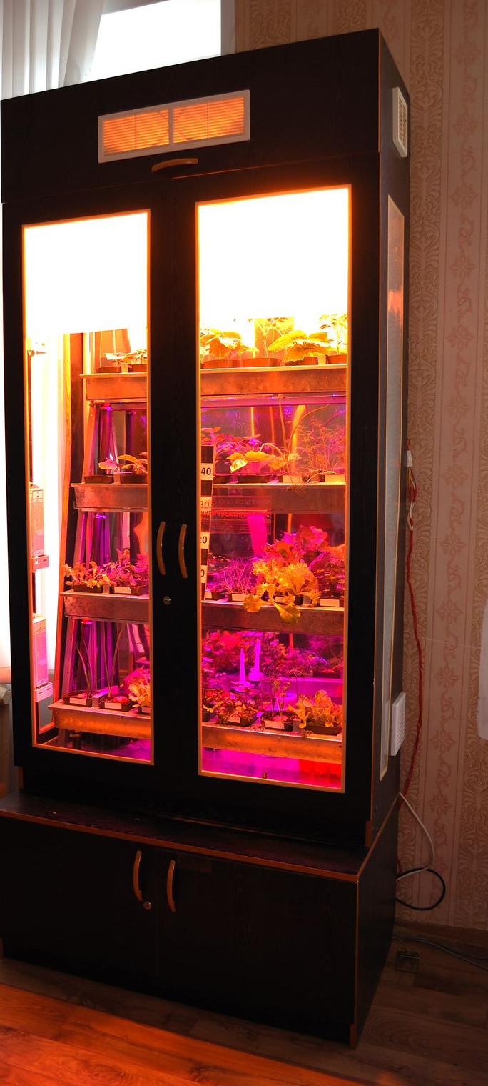
Рис. 1. Шкаф офисный интерьерный типа ШОИ-1 компании ООО «ЦК».
Разработчик институт НИПИ «Градоагроэкопром», г. Орел, Россия.

Рис. 2. Шкаф офисный интерьерный типа ШОИ-1 компании ООО «ЦК». В.П. Шарупич, д.т.н., директор института НИПИ «Градоагроэкопром», г. Орел, Россия. 2012 г.

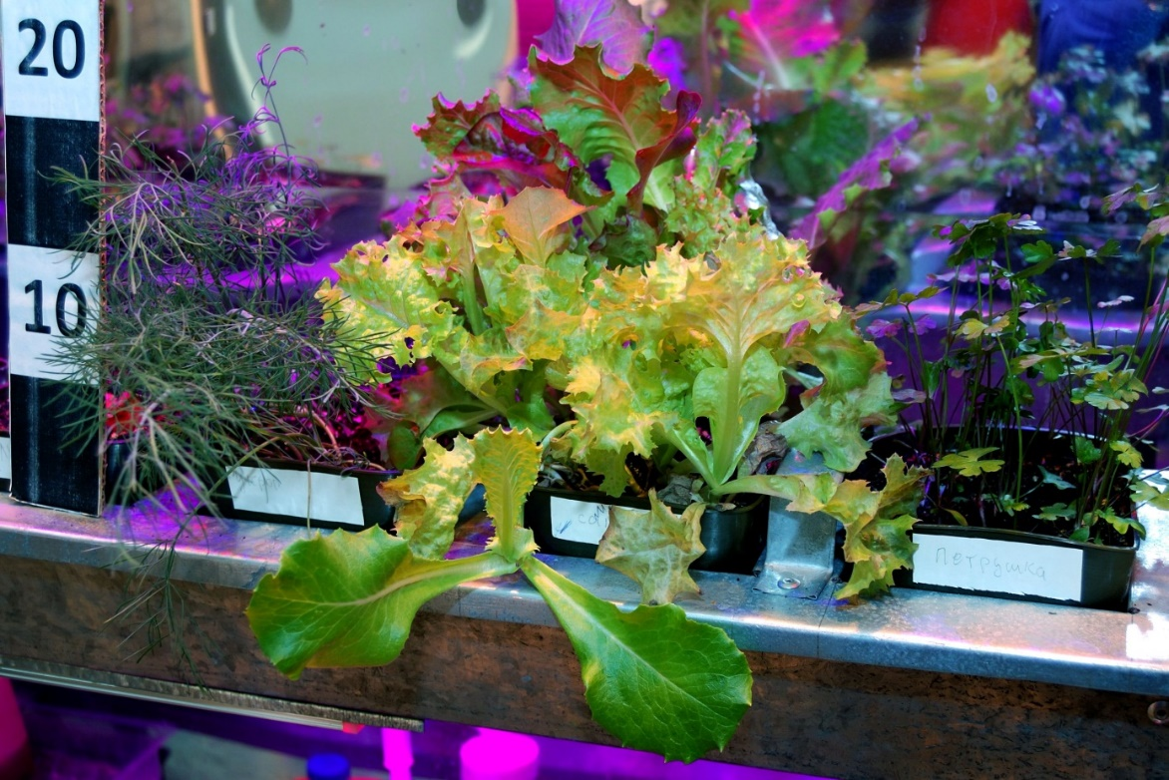
Рис.3. Шкаф офисный интерьерный типа ШОИ-1 компании ООО «ЦК». Картриджи с "пищевыми" растениями

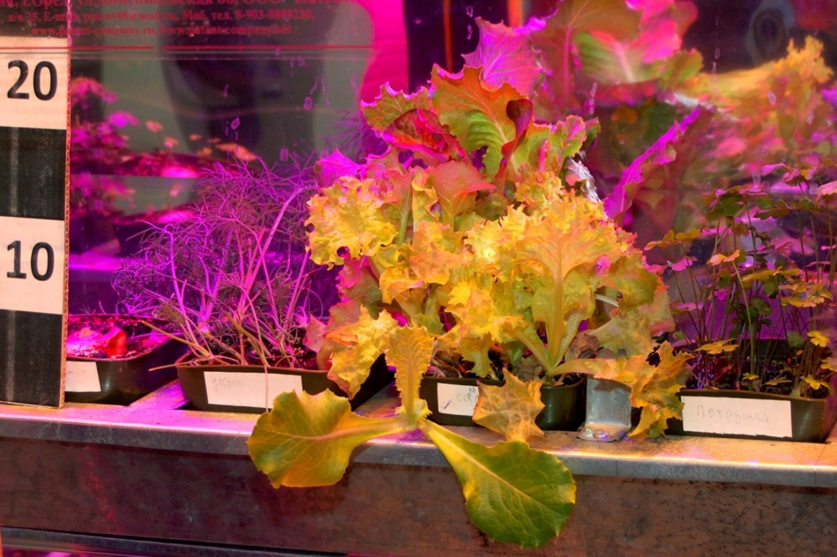
Рис.4. Укроп, листовой салат, петрушка.
Шкаф офисный интерьерный типа ШОИ-1 компании ООО «ЦК».
Разработчик институт НИПИ «Градоагроэкопром», г. Орел, Россия.

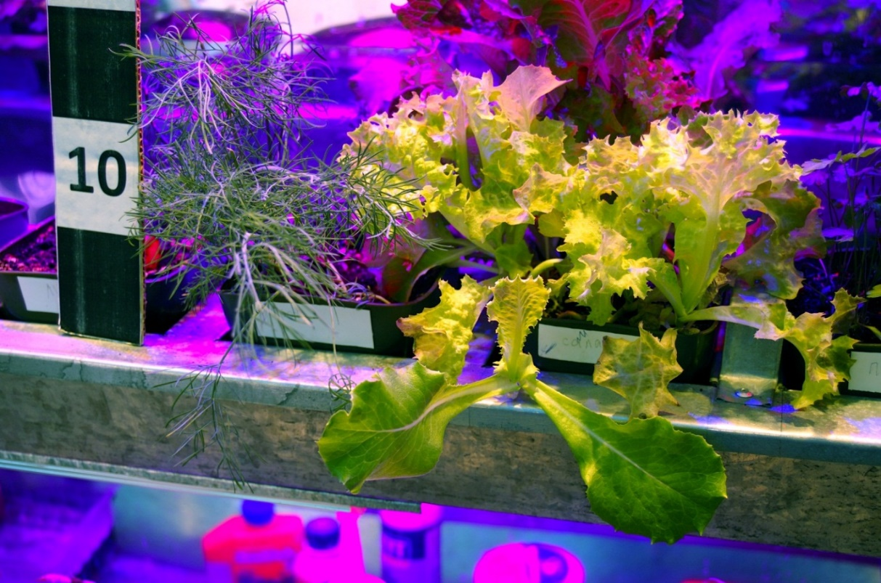
Рис.5. Укроп, листовой салат.
Шкаф офисный интерьерный типа ШОИ-1 компании ООО «ЦК». Разработчик институт НИПИ «Градоагроэкопром», г. Орел, Россия.

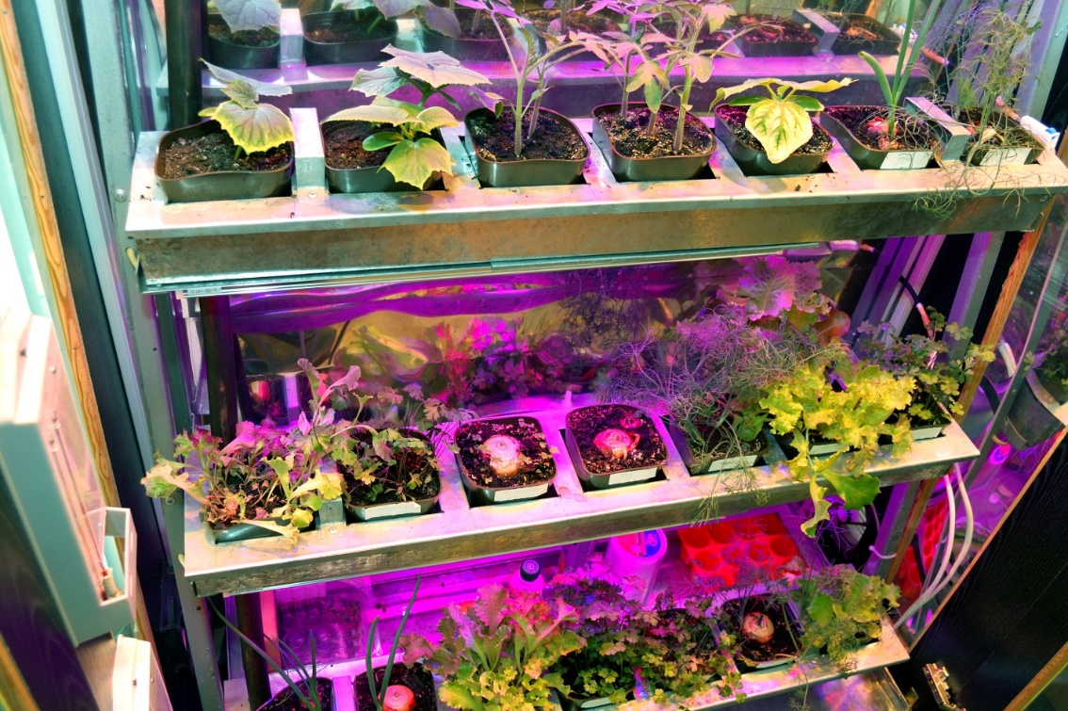
Рис.6. Вертикальный набор овощных и зеленных культур.
Шкаф офисный интерьерный типа ШОИ-1 компании ООО «ЦК».
Разработчик институт НИПИ «Градоагроэкопром», г. Орел, Россия.

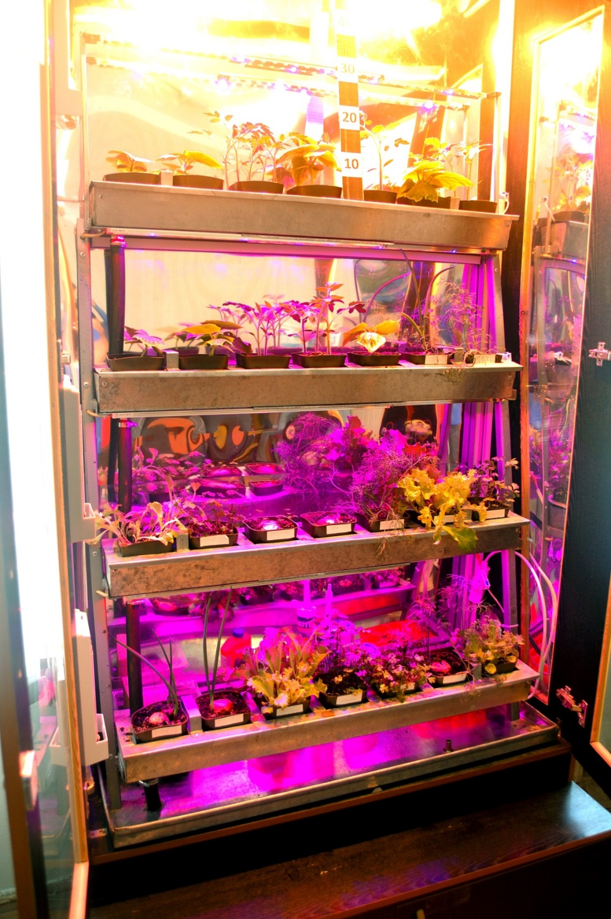
Рис.7. Вертикальный набор овощных и зеленных культур.
Шкаф офисный интерьерный типа ШОИ-1 компании ООО «ЦК».
Разработчик институт НИПИ «Градоагроэкопром», г. Орел, Россия.

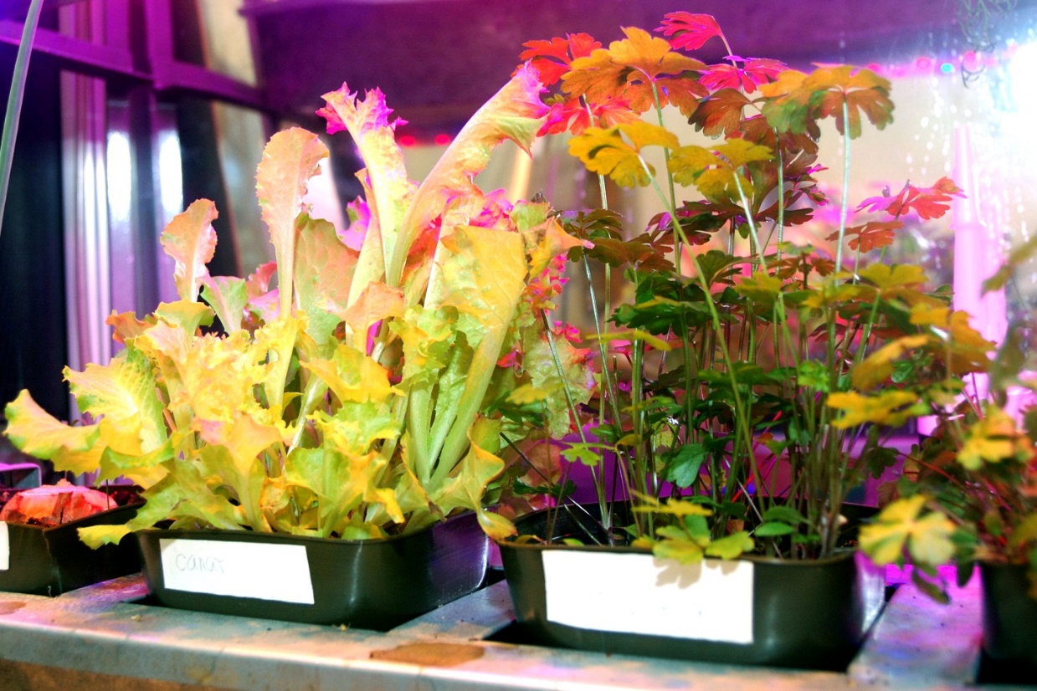
Рис.8. Листовой салат, петрушка.
Шкаф офисный интерьерный типа ШОИ-1 компании ООО «ЦК».
Разработчик институт НИПИ «Градоагроэкопром», г. Орел, Россия

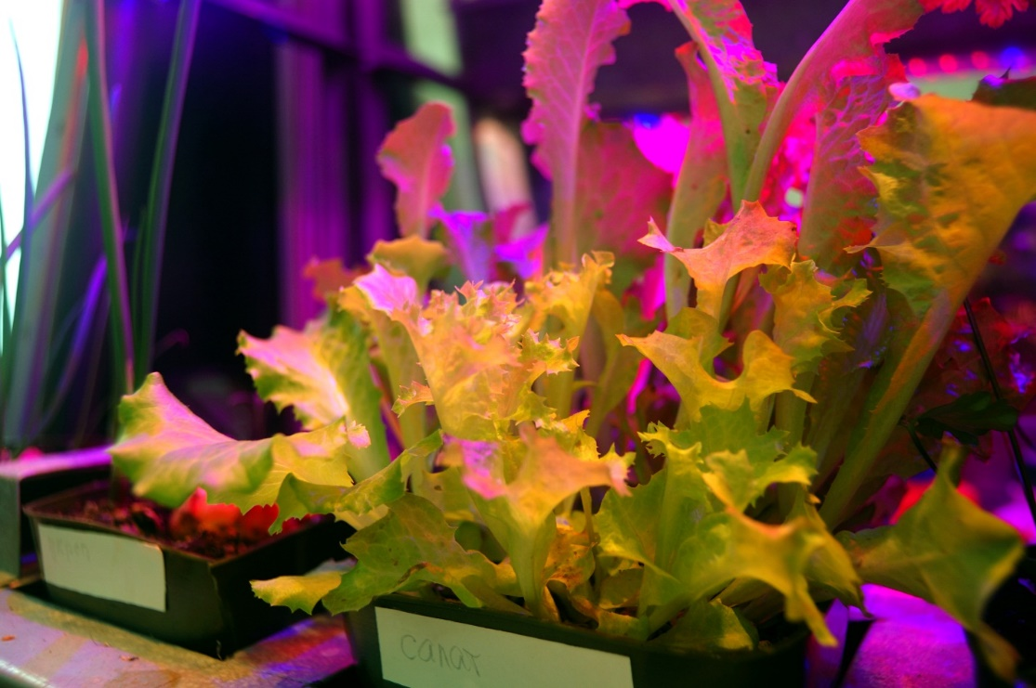
Рис.9. Листовой салат.
Шкаф офисный интерьерный типа ШОИ-1 компании ООО «ЦК».
Разработчик институт НИПИ «Градоагроэкопром», г. Орел, Россия.

Обычно человек не связывает устойчивые выражение – «компостиро-вать мозги» с заболеванием раком головного мозга.
Употребляя данный жаргонизм, человек имеет в виду: врать, что-то навязывать, приставать с разговорами, искажать правду, заводить нудные разговоры и утомлять собеседника.
Словосочетание может означать излишние нравоучения и наставления.
Примеры употребления: «Хватит мне компостировать мозги!» или «Он мне весь мозг прокомпостировал!».

3.2 Варианты происхождения «компостировать мозги»

https://fb.ru/article/216400/kompostirovat-mozgi-znachenie-jargonizma-i-etimologiya-ego-proishojdeniya

3.2.1 Общие замечания

Сегодня это устойчивое словосочетание достаточно часто используется в бытовой разговорной речи, особую популярность имеет среди молодежи.

3.2.2 Варианты этимологического происхождения

3.2.2.1 Вариант 1
Вариантов этимологического происхождения два.
Вариант 1 наиболее популярный из них – от существительного «компостер».
Это устройство для отметки билетов в общественном транспорте путем пробивания в них отверстий или нанесения специальной отметки чернилами.
Соответственно, дословно объяснить значение выражения «компостировать мозги» можно как «дырявить» или «насильно наносить информацию краской».

3.2.2.2 Вариант 2. Биологический

Второй вариант биологический - от слова «компост» - мусор и отходы, естественным путем превращаемые в перегной, используемый для сельскохозяйственных нужд.
Это медицинский вариант заболевания раком мозга посредством перегноя кала бактерий смерти и его разложения в виде компоста с гнилью – метастазами меланомы (компост с гнилью в мозгах, рак головного мозга) (рис.10).

А) Б) 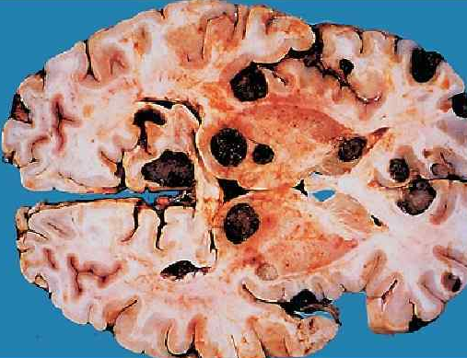
В)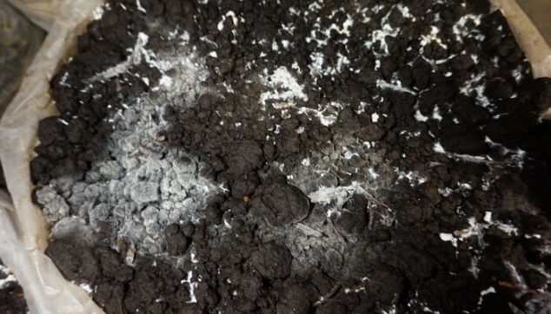
Рис.10 А, В - Плесень в перегное (компосте), Б- метастазы меланомы в головном мозге, компост бактерий смерти. НИПИ «Градоагроэкопром»

В этом случае жаргонизм можно расшифровать так: превращать мозг в нечто грязное, дурно пахнущее и неприятное, раковое гнездо, заболевший раком.
С целью устранения данного загрязнения институтом НИПИ «Градоагроэкопром» консорциума «Патент-ЦК» производятся шкафы ШОИ-1 - живые строительные панели для круглогодичной коррекцией продолжительности жизни человека, являющиеся основной защитой и профилактикой против скачка смертности от рака в России, против бактерий смерти и их компоста, компостирования мозга, рака головного мозга.

3.3 Метод и инженерное устройство борьбы против бактерий смерти и их компоста, компостирования мозга, рака головного мозга

Эффективным методом и инженерным устройством борьбы с бактериями смерти, их компостом, компостированием мозга, раком головного мозга, являются шкафы ШОИ-1 - живые строительные панели для круглогодичной коррекцией продолжительности жизни, оборудованные 104 фазной противораковой системой - Бионержавейкой.
104 фазная противораковая система – Бионержавейка предназначена для защиты и профилактики против рака.
Бионержавейка это не альтернатива, а реальная защита и профилактика против рака.
Сегодняшние новые иммунологические методы лечения, которые позволят сократить длительность химиотерапии до полугода путем иммунологического воздействия на лейкоз, новые препараты, стоят миллионы рублей, а не сотни тысяч, как их предшественники.
Шкаф ШОИ-1 - живая строительная панель для круглогодичной коррекцией продолжительности жизни, оборудованная 104 фазной противораковой системой – Бионержавейкой, стоит сотни тысяч рублей.
И если Вы не хотите лечить себя и детей, то вывод очевиден Вам нужен шкаф ШОИ-1 - живая строительная панель для круглогодичной коррекцией продолжительности жизни, оборудованная 104 фазной противораковой системой - Бионержавейкой.
Шкаф ШОИ-1разработан Генеральным директором ООО «ЦК» Шарупичем С.В. в 2000 году.
Институт НИПИ «Градоагроэкопром» с момента разработки шкафа, изготовил и испытал несколько вариантов шкафов ШОИ-1 - живых строительных панелей для круглогодичной коррекцией продолжительности жизни, являющихся основной защитой и профилактикой против смерти от рака.
Но исследования и проектирование новых типов шкафов ШОИ-1 - живых строительных панелей для круглогодичной коррекцией продолжительности жизни, с круглогодичной коррекцией продолжитель- ности жизни разработки института НИПИ «Градоагроэкопром», которые потенциально могут повлиять, причем очень быстро, на результаты борьбы с раком, вообще не финансируются.
Институт НИПИ «Градоагроэкопром» самостоятельно осуществляет проектирование, изготовление, поставку, строительство, сдачу объекта, вывод объекта на проектную мощность, обучение пользователей, сервисное обслуживание, надеясь на то, что в будущем есть все основания, что данный вопрос примет масштабы государственной программы и финансирования.

4. Районная больница им. Боткина. г. Орел. Генеральный план развития районной больницы им. Боткина на период до 2520г. Человеководство в г. Орле, обеспечивающее продолжительность жизни орловцев в фенофазе 0-50 и 50-100 лет.

Орловское медицинское чудо

4.1 Общие положения
1. Орловское медицинское чудо заставляет задуматься над вопросом его осуществления с максимальным эффектом для увеличения продолжительности жизни и численности орловцев во исполнение Майского Указа Президента Российской Федерации от 7 мая 2018 года.
С этой целью институтом НИПИ «Градоагроэкопром» разработан Генеральный план развития районной больницы им. Боткина на период до 2520 года, в котором человеководство в г. Орел и области, обеспечивает продолжительность жизни населения до 220 лет.
Генеральный план развития районной больницы им. Боткина рассмотрен первоначально для фенофазы 0-50 и 50-100 лет.

4.2 Генеральный план развития районной больницы им. Боткина на период до 2520 года

Генплан развития больницы им. Боткина разработан на основании:
1 Указа Президента Российской Федерации от 7 мая 2018 г. № 204
«О национальных целях и стратегических задачах Российской Федерации на период до 2024 года», согласно которому Россия должна войти в пятерку крупнейших экономик мира, снизить вдвое бедность, повысить доходы населения и увеличить продолжительность жизни населения.
2 Общероссийского Классификатора Генеральных планов развития
регионов на период до 2520 года ОРКГПРР – 2520.
Генеральный план развития районной больницы им. Боткина рассматривается для 24 фенофаз, по 50 лет каждая.
При этом рассматривается 24 фенотипа районной больницы им. Боткина, которые раз в 50 лет обновляются с учетом новых знаний иопыта.
Первоначально рассмотрены две фенофазы 0-50 и 50-100 лет.

4.3 Показатели Генерального плана развития районной больницы им. Боткина к 2520 году

Больница им. Боткина в 2520 году оценивается по 11 основным параметрам, в том числе:
1. Численность персонала 6 тыс. чел.
2. Численность обслуживаемого населения-1,5 млн. чел.
3. Продолжительность жизни населения -220 лет
4. Количество медицинских корпусов, центров, институтов - 192 шт.
5. Размер заработной платы $0,58млн. или 33,4 млн. руб. (по курсу 2018г.)
6. Объём освоенных капитальных вложений-600 млрд. рублей
7. Объем бестелесного кредита - 24 млрд. руб.
8. Больница им. Боткина представлена двумя самоокупаемыми медицинскими районами-квадрополисами типа «Святой Крест» на 30 тысяч койко-мест
9. Кровли медицинских корпусов, центров и жилых домов оснащены теплицами-кровлями типа Подвесные сады Семирамиды общей площадью 50 га.
10. Количество медицинских университетов - 2 университета.
11 Количество научно-исследовательских институтов - 10 институтов

5 Шкафы ШОИ-1 - живые строительные панели

5.1 Жилищная франшиза на 50 лет

5.5.1. Впервые в мировой практике появляется жилищная франшиза на 50 лет в самоокупаемом доме-производстве типа СИЖ-Триколор –Ф.
5.5.1. Ф- франшиза.
5.5.2. Таким образом, человек может купить жилищную франшизу на 50 лет в самоокупаемом доме-производстве типа СИЖ-Триколор-Ф.
5.5.3. Жилищная франшиза на 50 лет в самоокупаемом доме-производстве типа СИЖ-Триколор-Ф имеет правовую форму традиционной франшизы с отработанной технологией.
5.5.4. В данном случае отработанной технологией является технология выращивания человека в очередной 50 летней фенофазе, соответствующей данному фенотипу жилья.
5.5.5. Жилищная франшиза на 50 лет в самоокупаемом доме-производстве типа СИЖ-Триколор-Ф возможна путем строительства районов типа Святой крест, имеющих сбалансированное жилье, административную и промышленную зону.
5.5.6. Районы Святой крест позволяют, поступая на работу в данном районе приобретать самоокупаемое жилье в данном районе.

5.2 Экономика шкафов ШОИ-1 - живых строительные панелей

5.2.1 Экономика номенклатуры живых, шумоизоляционных, негорючих строительных панелей складывается из 2 статей.
5.2.2. Статья 1. Сравнительные характеристики строительства внутренних перегородок из кирпича и живых, шумоизоляционных, негорючих строительных панелей в квартирах со свободной планировкой.
5.2.3. В соответствии со сметой расходов, строительство внутренних перегородок из кирпича и живых (фресок), шумоизоляционных, негорючих строительных панелей в квартирах со свободной планировкой площадью 170 м² обходится:
- строительство внутренних перегородок из кирпича стоит 1400 тыс. рублей;
- строительство внутренних перегородок из живых (фресок), шумоизоляционных, негорючих строительных панелей стоит 600 тыс. рублей.
5.2.4. Исходя из представленных расчетов расходов на строительство внутренних перегородок из живых (фресок), шумоизоляционных, негорючих строительных панелей по отношению к стоимости внутренних перегородок из кирпича в квартирах со свободной планировкой площадью 170 м² обходится в 2,33 раза дешевле.
5.2.5. Статья 2. Производство сельхозпродукции во внутренних перегородках - живых, шумоизоляционных, негорючих строительных панелях в квартирах со свободной планировкой площадью 170 м².
5.2.6. При общей длине внутренних стен квартиры площадью 170 м², равной 54 метрам, изготовленных из живых, шумоизоляционных, негорючих строительных панелей толщиной 400 мм, общая площадь данный панелей составляет 21,6 м².
5.2.7. Таким образом, внутренние стены квартиры площадью 170 м², равной 54 метрам, изготовленных из живых, шумоизоляционных, негорючих строительных панелей толщиной 400 мм, являются внутриквартирной теплицей типа ЖФ- К общей площадью 21,6 м².
5.2.8. При продуктивности внутриквартирной теплицы 120 кг/м² в год, общий выход сельхозпродукции с данной теплицы равен:

21,6 м²×120 кг/м² в год = 2592 кг/год, (15)
5.2.9. При средней стоимости 1 кг сельхозпродукции с теплицы типа ЖФ- К равной 80 руб./кг, общая стоимость сельхозпродукции с теплицы типа ЖФ- К равна:
80 руб./кг ×2592 кг/год = 207360 руб. = 207,4 тыс. руб., (16)
5.2.10. При размере прибыли от производства сельхозпродукции в теплице типа ЖФ- К равной 60%, размер общей прибыли в стоимости сельхозпродукции с теплицы типа ЖФ- К равна:
0,6 ×207,4 тыс. руб./год =124,44 тыс. руб./год, (17)

5.2.11. При размере прибыли от производства сельхозпродукции в теплице типа ЖФ- К равной 124,44 тыс. руб./год и стоимости строительства внутренних перегородок из живых (фресок), шумоизоляционных, негорючих строительных панелей стоит 600 тыс. рублей, строительство внутренних перегородок из живых (фресок), шумоизоляционных, негорючих строительных панелей окупается за:

600 тыс. руб. :124,44 тыс. руб./год = 4,82 год, (18)

5.3 Проектирование, производство, строительство, обучение, сервисное обслуживание шкафов ШОИ-1 - живых строительных панелей
Проектирование, серийное производство, строительство, обучение, сервисное обслуживание живых строительных панелей (Живых фресок), на базе которых формируются внутренние перегородки (стены) в квартирах со свободной планировкой, обеспечивая создание жизнесберегающих планировок квартир, осуществляет консорциум Патент-ЦК в лице института НИПИ «Градоагроэкопром».

Выводы

1. В ближайшие годы в России будет резкий скачок смертности от онкологических заболеваний в России на 20-30%.
2 РАК продукт технологического беспредела человека - отсутствия технологии выращивания человека.
3 Лекарственный кризис решается через призму технологии выращивания человека, человеководство.
4 В России нет фармпроизводителей с репутацией.
5 Бактерии смерти
6 Новые препараты стоят миллионы рублей, а не сотни тысяч, как их предшественники.
7. Против скачка смертности от рака в России выступает шкаф ШОИ-1
8 Предложен метод и инженерное устройство борьбы против бактерий смерти и их компоста, компостирования мозга, рака головного мозга.
9. Разработан вариант районной больницы им. С.П. Боткина. г. Орел.
Генеральный план развития районной больницы им. С.П. Боткина на период до 2520г. Человеководство в г. Орле, обеспечивающее продолжительность жизни орловцев в фенофазе 0-50 и 50-100 лет. Орловское медицинское чудо.
10. Определены показатели Генерального плана развития районной больницы им. С.П. Боткина к 2520 году.
11. Предложены шкафы ШОИ-1 - живые строительные панели.
12 Разработана жилищная франшиза на 50 лет.
13 Дана экономика шкафов ШОИ-1 - живых строительные панелей.
14 Консорциум «Патент-ЦК» в лице института НИПИ «Градоагроэкопром» осуществляет проектирование, производство, строительство, обучение, сервисное обслуживание шкафов ШОИ-1 - живых строительных панелей.

